
20160713
溶剂油市场周报告

责任编辑：廖美优
电 话：86-010-58303499
传 真：86-010-58303388
编辑邮箱：liaomy@chinaccm.com
地址：北京市朝阳区高碑店盛世龙源12号楼（邮编：100022）

溶剂油市场周报目录
一、国际原油 3
1. 1 本周国际原油市场价格 3
1. 2 本周国际原油市场综述 4
二、近期影响国际原油市场的主要因素 4
二 石脑油 7
2. 1国际石脑油市场价格 7
2. 2国际石脑油价格走势图 7
2. 3亚洲市场石脑油价格 7
2. 4亚洲石脑油市场 8
2.5本周国内石脑油价格汇总 8
2. 6山东地炼石脑油价格走势图 10
三、本周国内油品市场分析及预测 10
3．1 成品油市场动态 10
四、国内溶剂油市场综述 11
五、本周国内炼厂溶剂油产品价格对比 11
六、国内溶剂油价格走势图 15
七、D系列特种溶剂油 17
八、重芳烃溶剂油 18
九、正己烷 20
十、2016年5月中国溶剂油、石脑油进出口数据统计 21
十一、2015年10月溶剂油、石脑油产量统计数据 22

一、国际原油

1. 1 本周国际原油市场价格
单位：美元/桶

日期 | 纽交所 | 伦交所 | 影响因素
7月12日 | 46.8 | 48.47 | 周二，日内石油输出国组织(OPEC)和美国能源信息署(EIA)双双发布月报，显示原油基本面情况将逐渐收紧，这为油价提供了有效支撑，同时触及两个月低位后引发的技术性反弹和美元走弱也推动油价实现反弹。
7月11日 | 44.76 | 46.25 | 周一， 加拿大产量稳步回升和美元走强令油价承压，不过尼日利亚输油管道再度关闭以及库欣库存下降限制了油价的下行空间。
7月8日 | 45.41 | 46.76 | 周五，靓丽非农虽然一度令美元大幅走高，但由于薪资增长放缓美元随后冲高回落，油价得以获得喘息之机，同时尼日利亚再爆袭击事件加重了供应中断担忧。不过鉴于油市基本面依然疲软，供应过剩担忧再度升温。
7月7日 | 45.14 | 46.4 | 周四，经济数据表现良好令美元强势走高，同时美国库存降幅逊于预期令多头大失所望，结合当前供需基本面情况普遍利空，油价日内惨遭重挫。
7月6日 | 47.43 | 48.8 | 周三， 英国脱欧引发的担忧依然持续升温，不过投资者逢低买入支撑油价实现反弹，同时美国库存续降的预期也部分改善了市场的投资情绪。

国际原油市场价格走势图
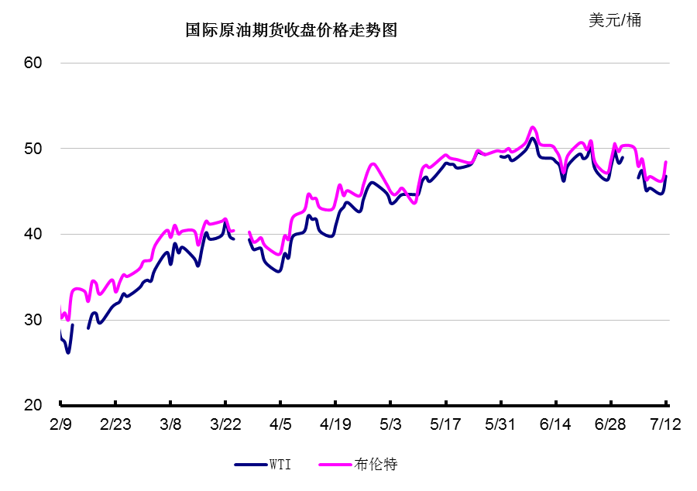

1. 2 本周国际原油市场综述

二、近期影响国际原油市场的主要因素
1、美国原油库存情况
美国石油学会(API)周二(7月12日)称，美国上周原油库存意外增加至10周以来新高，汽油和精炼油库存也录得上升。
API公布，上周美国原油库存意外大增220.7万桶，至5.231亿桶，分析师预计为减少325万桶。之前一周库存减少673.6万桶。库欣原油库存减少16.6万桶。
此外，上周API汽油库存增加151万桶，预估为持平；上周API精炼油库存增加256.6万桶，预估为增加100万桶。
路透点评美国至7月8日当周API原油库存称，美国石油学会今日宣布，美国当周原油库存意外增加220万桶至5.231千万桶，创10周以来新高，而此前预期是减少325万桶。此次原油库存的意外上升缩减了美国油价的涨幅。汽油与精炼油库存均有所上升，但库欣原油下降了16.6万桶。

美国经济形势

2016年走完半场，回顾上半年，美国经济延续了近年第一季度萎靡、第二季度加速的惯常态势；展望下半年，美国经济内外增长引擎阙如，亮点与突破难觅，预计全年经济表现仍是缓慢前行。
惯性低迷
今年第一季度，美国经济延续了过去几年表现不佳的局面，按年率计算的经济增速最初估值仅为0.5％，后经两次修正升至1.1％。其中，衡量商业投资热情的两项指标，非住宅类固定投资和私人库存投资，成为拖累经济增长的主要因素，分别拖累当季经济增长0.58个和0.23个百分点。
虽然第一季度的经济表现不好，但分析人士认为这是过去两年的常态。2015年美国首季经济增长仅为0.6％，而2014年则更糟，萎缩0.9％。穆迪分析公司高级经济学家瑞安·斯威特认为，导致一季度经济数据难看的重要原因是“季节性残留”，也就是说数据即使经过季节性因素调整，走势仍受一些季节性因素影响。
目前，美国第二季度经济数据尚未公布，但此前陆续披露的消费、工业、房地产等重要经济指标均显示，第二季度美国经济将加速增长。例如，4月份，美国商品零售额和工业生产的环比增速均创一年以来最高水平；5月份，占美国房地产市场九成份额的旧房销量创下近10年来最高水平；6月份，美国制造业扩张速度创16个月新高。面对不断走强的数据，美联储在5月中旬也释放出6月份可能再度加息的信号，但这股乐观情绪没能持续多久。

世界经济形势

2016年已经过半。这期间，世界经济继续发生着巨大的变化，从最近举世瞩目的英国“脱欧”公投，到依然跳水的油价和变动无常的汇率，全球经济的不确定性持续增多增大。近日，记者采访了新加坡国立大学商学院战略政策系副教授傅强，对上半年全球经济进行了回顾，并对世界有关国家下半年经济走势进行了展望。
半年来，我认为全球经济的不确定性变得越来越大了，几大全球经济体的走势都并不乐观。首先，美国经济复苏的走势可能是被高估的。从最近几个月美国的就业数据来看，美国的经济情况远在预期之下。事实上，在过去我们看见美国就业形势的好转只是一个量的进步，而不是一个质的提升。这里有一个很典型的例子，从2007年到现在， 美国制造业的岗位减少了140万，而它的酒店和餐馆的服务生则增加了140万，也就是说，美国的就业质量实际在下降，劳动力成本在上升，但企业的盈利一直在下降。可以说，如果没有量化宽松，美国经济可能会是另一个局面，这也是美联储在加息方面非常谨慎的最直接原因。但美国经济就像是一个身体很健康的老人，它的活力较差，但并没有什么结构性问题，因此也并不必过多的担心。
相对来说，日本和英国的问题或许更严重些。日本的安倍经济学无论从财政方面还是货币方面，未来的扩展空间都非常小。从财政上，日本基本是一个财政破产的国家，它的公债负担可能是世界上最重的，比希腊、意大利都高。而在货币政策上，日本已经走上负利率，我们获知的一个共识就是负利率可能会对金融界产生更大的系统性风险，但对促进经济增长的实质作用并不大。欧洲也是同样的问题，欧洲各国都有很大的公债负担，但又没有统一的财政政策去应对突发性事件，因此在货币政策拓展上的空间也越来越小。基本上，欧洲和日本已是弹尽粮绝的状态，而在结构性改革方面，这两大经济体都没有很好的办法。而对于新兴经济体来说，如果各个国家都是低速增长的环境，新兴市场的增速也是不容乐观的。

三、后市预测
本周WTI原油价格在44.76-47.43美元/桶，布伦特原油价格在46.25-48.8美元/桶左右震荡。近期油市处于利空因素主导，油市悲观情绪浓厚，油价一直处于低位震荡。美国活跃钻井数再度大增，原油库存降幅不及预期，英国退欧影响减弱欧洲石油需求，市场预期亚洲后期石油需求逐渐放缓，原油供需状况令人担忧。不过美国夏季驾车出行对汽油需求旺盛，同时，尼日利亚石油再爆袭击事件，为油价提供一定的支撑。截至本周二OPEC和EIA日内发布月报，数据显示原油供需基本面将逐步收紧，油价收到提振；同时美元走弱也为油价提供支撑。油价收盘大幅反弹，纽约商品交易所8月份交割的西德州中质原油(WTI)期货价格上涨4.6%，收于每桶46.80美元；布伦特原油期货价格上涨4.8%，收于每桶48.47美元。尼日利亚石油输油管道再度遭受袭击，为油价提供一定的支撑。周三API原油库存意外大增，截至目前市场谨慎等待即将公布的EIA美国原油库存情况。预计短期内油价强势反弹阻力较大，仍处于低位震荡。

二 石脑油

2. 1国际石脑油市场价格
单位：美元/吨 ①单位：美元/桶
地区 | 日本 | 阿拉伯湾 | CIF/ARA | Rdam Barg | 地中海 | 意大利热那亚 | 美国墨西哥湾 | 加勒比海
7月12日 | 395.5 | 372.87 | 389.5 | 385.5 | 372.75 | 382.25 | 402.62 | -
7月11日 | 391.75 | 369.12 | 381 | 377 | 363.5 | 373.25 | 387.865 | -
7月8日 | 396.5 | 373.87 | 383.75 | 379.75 | 366.25 | 376 | 383.36 | -
7月7日 | 415.25 | 392.17 | 391.25 | 387.25 | 373.75 | 383.5 | 379.74 | -
7月6日 | - | - | 391.5 | 387.5 | 374 | 383.75 | 409.64 | -

2. 2国际石脑油价格走势图
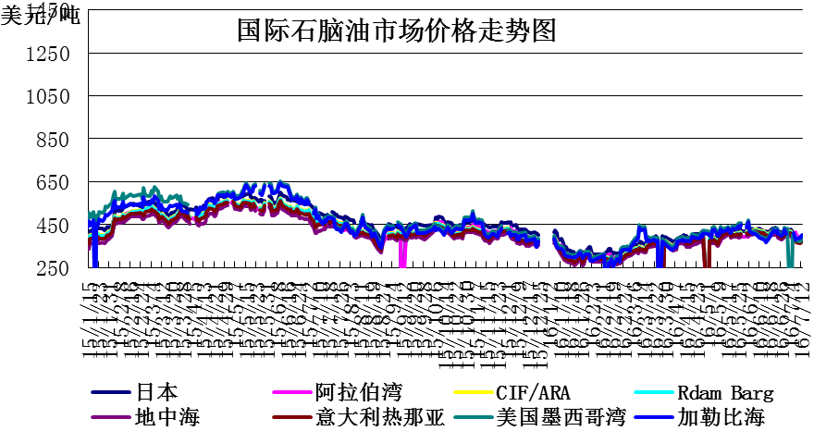

2. 3亚洲市场石脑油价格
单位：美元/吨 ①单位：美元/桶

地区 | 新加坡① | 日本
7月12日 | 42.27 | 395.5
7月11日 | 41.84 | 391.75
7月8日 | 42.36 | 396.5
7月7日 | 44.45 | 415.25
7月6日 | - | -

2. 4亚洲石脑油市场
受供应过剩的打压，周二亚洲石脑油裂解价差连续第五个交易日下跌，接近一个月低点每吨42.63美元。

台塑石化公司求购8月下半月交付的石脑油船货，但不确定本周将采购的数量，因为该公司下个月有裂解装置进行检修。此外，交易商表示，台塑石化公司还将用便宜的液化石油气取代部分石脑油原料。

与此同时，韩国丽川石脑油裂解中心(YNCC)购买了约5万吨8月下半月在丽水交付的石脑油，成交价为每吨较CFR日本报价贴水约5.00美元，这是自5月13日以来一家韩国买主支付的最宽贴水之一。

交易商预期韩国的现货需求疲软。根据C&F销售协议，卖主通常可以选择向买主多供应10%或少10%的合约量，取决于市场基本面。一位交易商表示：“疲软的市场将持续一段时间。”

新加坡现货市场中达成一笔汽油交易。中石油公司从联合石化公司手中购买了一船5万桶7月27-31日装92号汽油船货，成交价为每桶49.70美元。

由于生产过剩，汽油供应充裕。官方数据显示，印度6月份国内汽油销量较5月份下降11%或23万吨，达到185万吨，触及自今年2月以来的最低单月销量。

其他消息，日本炼油商出光兴产公司周二表示，预期下周早些时候将重启日本北部的北海道炼厂里的原油蒸馏装置，这套装置日产能为16万桶，自6月11日起进行计划检修。

2.5本周国内石脑油价格汇总

山东地炼石脑油价格汇总
单位：元/吨

地区 | 生产厂家 | 产品名称 | 价格类型 | 涨跌 | 2016/7/13 | 2016/7/6
华北 | 华星石化 | 石脑油 | 出厂价 | 0 | 0 | 0
华北 | 海科石化 | 石脑油 | 出厂价 | 0 | 3250 | 3250
华北 | 广饶石化 | 石脑油 | 出厂价 | 0 | 3400 | 3400
华北 | 鑫泰石化 | 石脑油 | 出厂价 | 0 | 4100 | 4100
华北 | 利津石化 | 石脑油 | 出厂价 | -80 | 3100 | 3180
华北 | 胜华石化 | 石脑油 | 出厂价 | 0 | 0 | 0
华北 | 长城石化 | 石脑油 | 出厂价 | 0 | 0 | 0
华北 | 安邦石化 | 石脑油 | 出厂价 | 0 | 3300 | 3300
华北 | 日照源丰 | 石脑油 | 出厂价 | 0 | 0 | 0
华北 | 富海石化 | 石脑油 | 出厂价 | 0 | 3250 | 3250
华北 | 京博石化 | 石脑油 | 出厂价 | 0 | 0 | 0
华北 | 昌邑石化 | 石脑油 | 出厂价 | -210 | 3100 | 3310
华北 | 垦利石化 | 石脑油 | 出厂价 | 0 | 0 | 0
华北 | 寿光石化 | 石脑油 | 出厂价 | 0 | 4000 | 4000
华北 | 神驰石化 | 石脑油 | 出厂价 | 0 | 2780 | 2780
华北 | 汇丰石化 | 石脑油 | 出厂价 | 0 | 0 | 0
华北 | 宝塔石化 | 石脑油 | 出厂价 | 0 | 0 | 0
华北 | 滨化石化 | 石脑油 | 出厂价 | 0 | 0 | 0
华北 | 高青宏远石化 | 石脑油 | 出厂价 | 0 | 0 | 0
华北 | 河口实业 | 石脑油 | 出厂价 | 0 | 0 | 0

2. 6山东地炼石脑油价格走势图
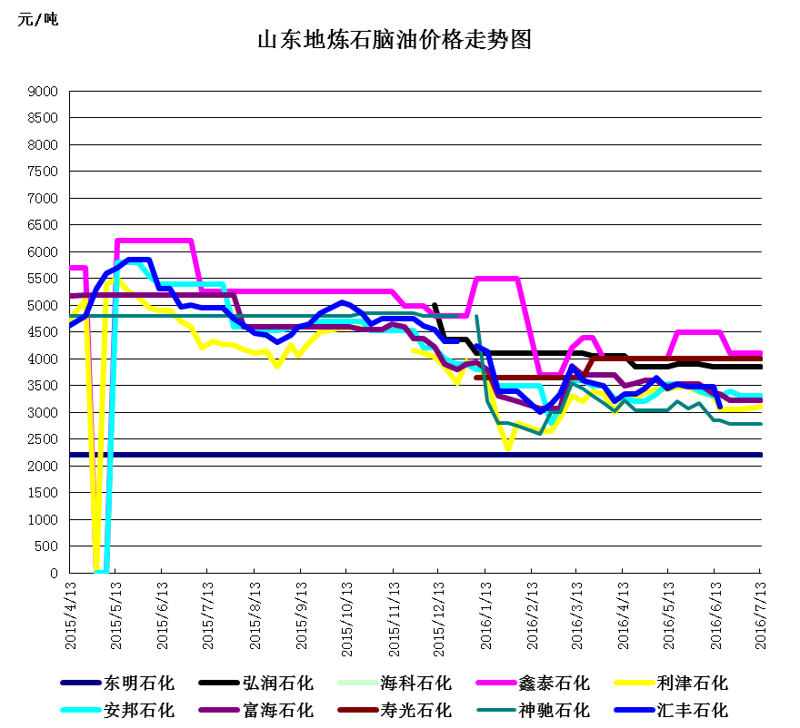

三、本周国内油品市场分析及预测

3．1 成品油市场动态
周初，受国际原油价格大幅回落拖累，国内成品油市场整体呈下行趋势；华北市场、华南市场和西南市场汽柴油价格持稳，厂家仍以小幅优惠为主；沿江市场、西北市场、华东市场和东北市场稳中小跌，汽油价格持稳，柴油价格小幅调整；山东地炼厂家库存较低，地炼厂家让利意愿较低，汽柴油价格稳中走低。周中后期国内成品油市场行情持稳为主，个别地区小幅涨跌。东北市场、华东市场、华南市场、西南市场汽柴油价格稳中有跌，幅度50-150元/吨，整体购销清淡；华北市场、沿江市场、西北市场汽柴油价格基本守稳，销售一般；山东地炼汽油价格大致走稳，部分厂家零星调整，汽油下跌，柴油上涨，涨跌幅度分别在30元以内。市场业者买涨不买跌心态较重，各地成交清淡依旧。目前各地市场需求面表现清淡，各地主营及社会单位成品油批发价格延续前期震荡下跌走势。截至目前来看国际原油走势不稳，终端需求未有提升，市场购销氛围依旧清淡。综合上两轮搁浅幅度，本轮成品油调价已转为下调预期，市场观望气氛更加浓郁。近期在国内大部分地区雨水较多，伴有短时强降水或雷暴大风等强对流天气影响下，市场交投气氛不高；部分地区柴油库存较低，短期内对柴油价格有所支撑；汽油方面出货持续平淡，但市场整体承压明显。预计短期内国内汽柴油行情守稳观望为主。

四、国内溶剂油市场综述
本周芳烃溶剂油市场整体依旧保持盘稳为主，场内交投氛围清淡难改，下游仍主要依靠调油市场支撑，但近期受国际油价涨跌震荡，国内成品油调价呈现下调预期，导致国内调和市场操作压力较大，近期芳烃溶剂油资源流入调和市场的阻力将继续加大，但对芳烃溶剂油市场来说，原料成本压力仍较大，因此短期内虽下游成交量难有提升，预计短期内芳烃溶剂油市场整体成交重心或暂维持目前的低位盘稳坚挺为主。
进入7中旬剂油整体市场挂牌维持稳定，仅华东、华南零星涨跌。整体交投气氛延续清淡。 国标溶剂油方面，市场成交重心稳中下行，尤其是山东和华南地区，由于华南的货多数来自山东地区，山东国标货库存近期难下， 实际船运价格有所下滑。另外、国内大部分城市高温天气及暴雨台风影响，对溶剂油出货带来一定的阻力，。非标溶剂油方面，成品油新一轮的调价呈现下调预期，调和汽柴油市场需求减弱，对于调和用的非标120#、轻油、200#需求减少，因炼厂原料近期保持坚挺，市场价格并未出现明显下移。整体来看，近期国际原油涨跌不定，上游原料近期表现相对稳定，给目前溶剂油市场带来一定支撑，预计短期内溶剂油市场整体或将保持稳定，实际商谈根据库存情况零星调整为主。

五、本周国内炼厂溶剂油产品价格对比

单位：元/吨
地区 | 生产厂家 | 产品名称 | 型号 | 价格类型 | 涨跌 | 2016/7/13 | 2016/7/6
东北 | 锦州石化精细化工 | 溶剂油 | 6# | 出厂价 | 0 | 6400 | 6400
东北 | 锦州石化精细化工 | 溶剂油 | 120# | 出厂价 | 0 | 0 | 0
东北 | 锦州石化精细化工 | 溶剂油 | 200# | 出厂价 | 0 | 0 | 0
东北 | 大庆精细化工 | 溶剂油 | 6# | 出厂价 | 0 | 4800 | 4800
东北 | 大庆精细化工 | 溶剂油 | 120# | 出厂价 | 0 | 0 | 0
东北 | 大庆精细化工 | 溶剂油 | 190# | 出厂价 | 0 | 0 | 0
东北 | 大庆精细化工 | 溶剂油 | 200# | 出厂价 | 0 | 0 | 0
东北 | 大庆庆升 | 溶剂油 | 6# | 出厂价 | 0 | 0 | 0
东北 | 大庆庆升 | 溶剂油 | 120# | 出厂价 | 0 | 0 | 0
东北 | 大庆庆升 | 溶剂油 | 180# | 出厂价 | 0 | 0 | 0
东北 | 大庆庆升 | 溶剂油 | 200# | 出厂价 | 0 | 0 | 0
华北 | 石家庄炼厂 | 溶剂油 | 6# | 出厂价 | 0 | 0 | 0
华北 | 石家庄炼厂 | 溶剂油 | 120# | 出厂价 | 0 | 0 | 0
华北 | 石家庄炼厂 | 溶剂油 | 200# | 出厂价 | 0 | 0 | 0
华北 | 天津天泰实业 | 溶剂油 | 6#窄 | 出厂价 | 0 | 0 | 0
华北 | 天津天泰实业 | 溶剂油 | 6# | 出厂价 | 0 | 6400 | 6400
华北 | 天津天泰实业 | 溶剂油 | 120# | 出厂价 | 0 | 6600 | 6600
华北 | 沧州炼厂 | 溶剂油 | 200# | 出厂价 | 0 | 0 | 0
华北 | 胜华化工 | 溶剂油 | 6# | 出厂价 | 0 | 0 | 0
华北 | 胜华化工 | 溶剂油 | 120# | 出厂价 | 0 | 0 | 0
华北 | 胜华化工 | 溶剂油 | 140# | 出厂价 | 0 | 0 | 0
华北 | 胜华化工 | 溶剂油 | 180# | 出厂价 | 0 | 0 | 0
华北 | 胜华化工 | 溶剂油 | 200# | 出厂价 | 0 | 0 | 0
华北 | 淄博锐博化工 | 溶剂油 | 200# | 出厂价 | 0 | 0 | 0
华北 | 淄博锐博化工 | 溶剂油 | 260# | 出厂价 | 0 | 0 | 0
华北 | 淄博锐博化工 | 溶剂油 | 280# | 出厂价 | 0 | 0 | 0
华北 | 淄博胜炼 | 溶剂油 | 6# | 出厂价 | 0 | 0 | 0
华北 | 淄博胜炼 | 溶剂油 | 120# | 出厂价 | 0 | 0 | 0
华北 | 淄博胜炼 | 溶剂油 | 150# | 出厂价 | 0 | 0 | 0
华北 | 和利时石化 | 溶剂油 | 6#窄 | 出厂价 | 0 | 4400 | 4400
华北 | 和利时石化 | 溶剂油 | 120# | 出厂价 | 0 | 5000 | 5000
华北 | 和利时石化 | 溶剂油 | 200# | 出厂价 | 0 | 4200 | 4200
华北 | 山东集兴化工 | 溶剂油 | 6# | 出厂价 | 0 | 0 | 0
华北 | 山东集兴化工 | 溶剂油 | 120# | 出厂价 | 0 | 0 | 0
华北 | 山东东营旺豪 | 溶剂油 | 6# | 出厂价 | 0 | 0 | 0
华北 | 山东东营旺豪 | 溶剂油 | 120# | 出厂价 | -250 | 3500 | 3750
华北 | 山东东营旺豪 | 溶剂油 | 200# | 出厂价 | -100 | 3450 | 3550
华北 | 山东东营旭辰化工 | 溶剂油 | 6#窄 | 出厂价 | 0 | 0 | 0
华北 | 山东东营旭辰化工 | 溶剂油 | 6# | 出厂价 | 0 | 4000 | 4000
华北 | 山东东营旭辰化工 | 溶剂油 | 120# | 出厂价 | 0 | 4000 | 4000
华北 | 山东东营旭辰化工 | 溶剂油 | 200# | 出厂价 | 0 | 4400 | 4400
华北 | 胜利桩西 | 溶剂油 | 6# | 出厂价 | 0 | 0 | 0
华北 | 胜利桩西 | 溶剂油 | 120# | 出厂价 | 0 | 0 | 0
华北 | 胜利桩西 | 溶剂油 | 200# | 出厂价 | 0 | 0 | 0
华北 | 淄博远达化工 | 溶剂油 | 6# | 出厂价 | 0 | 5300 | 5300
华北 | 淄博远达化工 | 溶剂油 | 120# | 出厂价 | 0 | 5200 | 5200
华北 | 淄博远达化工 | 溶剂油 | 200# | 出厂价 | 0 | 5100 | 5100
华北 | 青岛石化 | 溶剂油 | 200# | 出厂价 | 0 | 0 | 0
华北 | 济南炼厂 | 溶剂油 | 200# | 出厂价 | 0 | 0 | 0
华北 | 东明石化 | 溶剂油 | 200# | 出厂价 | 0 | 7150 | 7150
华东 | 金陵石化 | 溶剂油 | 6# | 出厂价 | 0 | 5850 | 5850
华东 | 金陵石化 | 溶剂油 | 120# | 出厂价 | 0 | 6050 | 6050
华东 | 扬子石化 | 溶剂油 | 6# | 出厂价 | 0 | 0 | 0
华东 | 扬子石化 | 溶剂油 | 120# | 出厂价 | 0 | 6350 | 6350
华东 | 镇海炼化 | 溶剂油 | 120# | 出厂价 | 0 | 6650 | 6650
华东 | 镇海炼化 | 溶剂油 | 200# | 出厂价 | 0 | 0 | 0
华东 | 高桥石化 | 溶剂油 | 6# | 出厂价 | 0 | 5350 | 5350
华东 | 高桥石化 | 溶剂油 | 90# | 出厂价 | 0 | 0 | 0
华东 | 清江石化 | 溶剂油 | 200# | 出厂价 | 300 | 5800 | 5500
华东 | 杭州炼厂 | 溶剂油 | 200# | 出厂价 | 0 | 0 | 0
华东 | 泰州石化 | 溶剂油 | 200# | 出厂价 | 0 | 5250 | 5250
华东 | 金陵烷基苯厂 | 溶剂油 | 200# | 出厂价 | 0 | 6000 | 6000
华东 | 扬州石化 | 溶剂油 | 200# | 出厂价 | 0 | 5000 | 5000
华南 | 广州石化 | 溶剂油 | 6# | 出厂价 | 0 | 5000 | 5000
华南 | 广州石化 | 溶剂油 | 120# | 出厂价 | 0 | 5800 | 5800
华南 | 广州赫尔普公司 | 溶剂油 | 6# | 出厂价 | 0 | 5800 | 5800
华南 | 广州赫尔普公司 | 溶剂油 | 120# | 出厂价 | 0 | 0 | 0
华南 | 南海志德 | 溶剂油 | 6# | 出厂价 | 0 | 0 | 0
华南 | 南海志德 | 溶剂油 | 120# | 出厂价 | 0 | 0 | 0
华南 | 南方石油 | 溶剂油 | 6# | 出厂价 | 0 | 0 | 0
华南 | 南方石油 | 溶剂油 | 120# | 出厂价 | 0 | 0 | 0
华南 | 茂名石化 | 溶剂油 | 6# | 出厂价 | 0 | 0 | 0
华南 | 茂名石化 | 溶剂油 | 120# | 出厂价 | 0 | 0 | 0
华南 | 九江石化 | 溶剂油 | 6# | 出厂价 | 0 | 0 | 0
华南 | 九江石化 | 溶剂油 | 120# | 出厂价 | 0 | 0 | 0
华南 | 茂名华粤 | 溶剂油 | 200# | 出厂价 | 0 | 5500 | 5500
华南 | 茂名华粤 | 溶剂油 | 260# | 出厂价 | 0 | 0 | 0
华南 | 福建联合 | 溶剂油 | 200# | 出厂价 | 0 | 0 | 0
华中 | 中原石化 | 溶剂油 | 6# | 出厂价 | 0 | 0 | 0
华中 | 中原石化 | 溶剂油 | 120# | 出厂价 | 0 | 0 | 0
华中 | 中原石化 | 溶剂油 | 200# | 出厂价 | 0 | 0 | 0
华中 | 洛阳石化 | 溶剂油 | 6# | 出厂价 | 0 | 0 | 0
华中 | 洛阳石化 | 溶剂油 | 120# | 出厂价 | 0 | 0 | 0
华中 | 长岭炼化 | 溶剂油 | 6# | 出厂价 | 0 | 5750 | 5750
华中 | 长岭炼化 | 溶剂油 | 120# | 出厂价 | 0 | 5850 | 5850
华中 | 长岭炼化 | 溶剂油 | 200# | 出厂价 | 0 | 0 | 0
华中 | 巴陵石化 | 溶剂油 | 110# | 出厂价 | 0 | 0 | 0
华中 | 巴陵石化 | 溶剂油 | 200# | 出厂价 | 0 | 5400 | 5400
华中 | 南阳石化 | 溶剂油 | 200# | 出厂价 | 0 | 5000 | 5000
华中 | 武汉石化 | 溶剂油 | 6# | 出厂价 | 0 | 0 | 0
华中 | 武汉石化 | 溶剂油 | 120# | 出厂价 | 0 | 0 | 0
西北 | 乌鲁木齐石化 | 溶剂油 | 6# | 出厂价 | 0 | 0 | 0
西北 | 乌鲁木齐石化 | 溶剂油 | 7# | 出厂价 | 0 | 0 | 0
西北 | 乌鲁木齐石化 | 溶剂油 | 120# | 出厂价 | 0 | 0 | 0
西北 | 独山子石化 | 溶剂油 | 6# | 出厂价 | 0 | 0 | 0
西北 | 独山子石化 | 溶剂油 | 120# | 出厂价 | 0 | 0 | 0
西北 | 新疆康佳投资(集团) | 溶剂油 | 6# | 出厂价 | 0 | 6500 | 6500
西北 | 新疆康佳投资(集团) | 溶剂油 | 7# | 出厂价 | 0 | 6500 | 6500
西北 | 吐哈油田 | 溶剂油 | 6# | 出厂价 | 0 | 0 | 0
西北 | 吐哈油田 | 溶剂油 | 120# | 出厂价 | 0 | 0 | 0
西北 | 吐哈油田 | 溶剂油 | 190# | 出厂价 | 0 | 0 | 0
西北 | 吐哈油田 | 溶剂油 | 200# | 出厂价 | 0 | 0 | 0
西北 | 南充炼厂 | 溶剂油 | 200# | 出厂价 | 0 | 0 | 0

六、国内溶剂油价格走势图

6#：溶剂油市场价格走势图
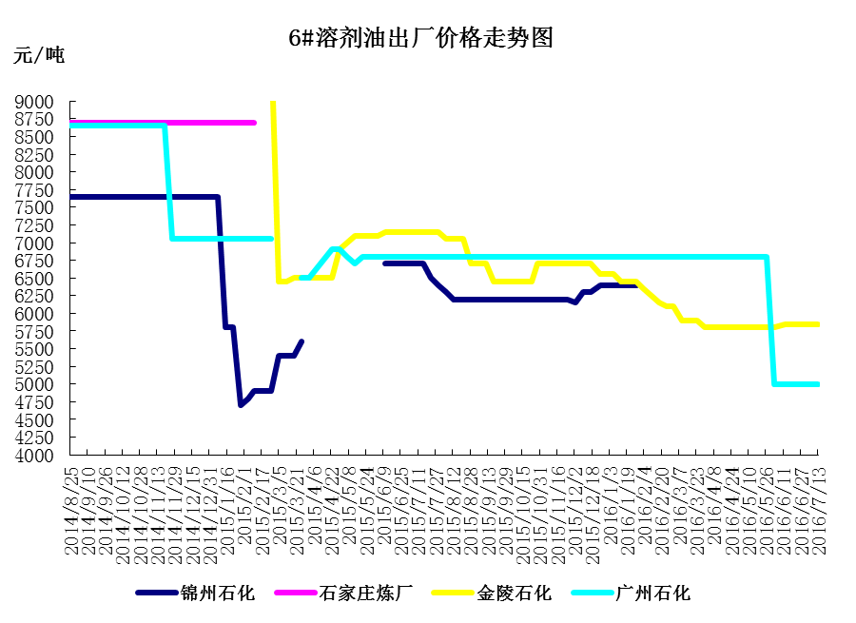

120#：溶剂油市场价格走势图
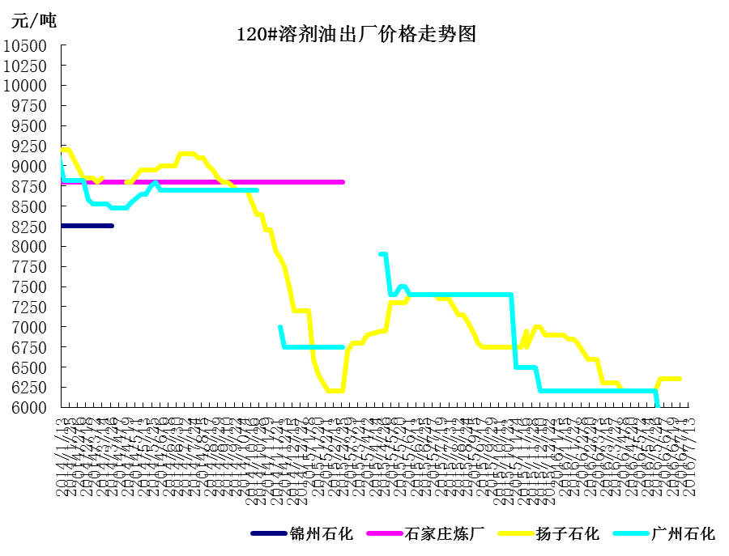

200#：溶剂油市场价格走势图
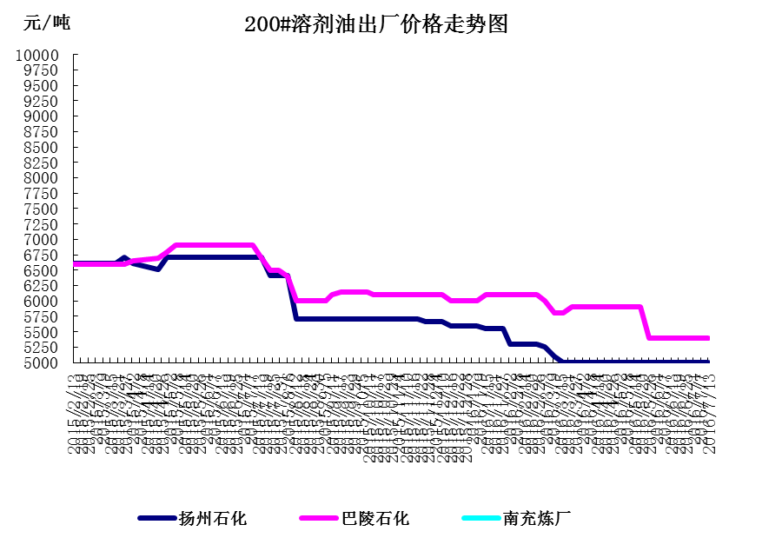

七、D系列特种溶剂油

本周国内D系列溶剂油价格汇总
单位：元/吨
地区 | 生产厂家 | 产品名称 | 型号 | 价格类型 | 涨跌 | 2016/7/13 | 2016/7/6
东北 | 抚顺石化 | D系列 | D40 | 出厂价 | 0 | 0 | 0
东北 | 抚顺石化 | D系列 | D60 | 出厂价 | 0 | 0 | 0
东北 | 抚顺石化 | D系列 | D80 | 出厂价 | 0 | 0 | 0
东北 | 抚顺石化 | D系列 | D100 | 出厂价 | 0 | 0 | 0
华北 | 沧州炼厂 | D系列 | D20 | 出厂价 | 0 | 4750 | 4750
华北 | 沧州炼厂 | D系列 | D40 | 出厂价 | 0 | 5750 | 5750
华北 | 沧州炼厂 | D系列 | D75 | 出厂价 | 0 | 6150 | 6150
华北 | 沧州炼厂 | D系列 | D80 | 出厂价 | 0 | 7550 | 7550
华北 | 沧州炼厂 | D系列 | D90 | 出厂价 | 0 | 7550 | 7550
华北 | 沧州炼厂 | D系列 | D95 | 出厂价 | 0 | 7550 | 7550
华北 | 沧州炼厂 | D系列 | D105 | 出厂价 | 0 | 6150 | 6150
华北 | 沧州炼厂 | D系列 | D100 | 出厂价 | 0 | 7550 | 7550
华北 | 沧州炼厂 | D系列 | D110 | 出厂价 | 0 | 6150 | 6150
华北 | 沧州炼厂 | D系列 | D120 | 出厂价 | 0 | 6050 | 6050
华东 | 金陵石化 | D系列 | D30 | 出厂价 | 0 | 0 | 0
华东 | 金陵石化 | D系列 | D40 | 出厂价 | 0 | 6100 | 6100
华东 | 金陵石化 | D系列 | D60 | 出厂价 | 0 | 6100 | 6100
华东 | 金陵石化 | D系列 | D80 | 出厂价 | 0 | 6100 | 6100
华东 | 金陵石化 | D系列 | D90 | 出厂价 | 0 | 0 | 0
华东 | 金陵石化 | D系列 | D140 | 出厂价 | 0 | 6300 | 6300
华东 | 清江石化 | D系列 | D30 | 出厂价 | 0 | 0 | 0
华东 | 清江石化 | D系列 | D40 | 出厂价 | 0 | 6500 | 6500
华东 | 清江石化 | D系列 | D60 | 出厂价 | 0 | 6500 | 6500
华东 | 清江石化 | D系列 | D80 | 出厂价 | 0 | 6800 | 6800
华东 | 清江石化 | D系列 | D100 | 出厂价 | 0 | 6800 | 6800
华东 | 清江石化 | D系列 | D110 | 出厂价 | 0 | 6800 | 6800
华东 | 清江石化 | D系列 | D130 | 出厂价 | 0 | 0 | 0
华东 | 上海高桥爱思开 | D系列 | D40 | 出厂价 | 0 | 7400 | 7400
华东 | 上海高桥爱思开 | D系列 | D30 | 出厂价 | 0 | 0 | 0
华东 | 上海高桥爱思开 | D系列 | D80 | 出厂价 | 0 | 8100 | 8100
华东 | 上海高桥爱思开 | D系列 | D100 | 出厂价 | 0 | 8300 | 8300
华东 | 上海高桥爱思开 | D系列 | D130 | 出厂价 | 0 | 0 | 0
华中 | 洛阳金达 | D系列 | D40 | 出厂价 | 0 | 7600 | 7600
华中 | 洛阳金达 | D系列 | D70 | 出厂价 | 0 | 0 | 0
华中 | 洛阳金达 | D系列 | D80 | 出厂价 | 0 | 7900 | 7900
华中 | 洛阳金达 | D系列 | D95 | 出厂价 | 0 | 7900 | 7900
华中 | 洛阳金达 | D系列 | D100 | 出厂价 | 0 | 7900 | 7900
华南 | 茂名实华 | D系列 | D30 | 出厂价 | 0 | 6800 | 6800
华南 | 茂名实华 | D系列 | D40 | 出厂价 | 0 | 6300 | 6300
华南 | 茂名实华 | D系列 | D65 | 出厂价 | 0 | 6000 | 6000
华南 | 茂名实华 | D系列 | D80 | 出厂价 | 0 | 6200 | 6200
华南 | 茂名实华 | D系列 | D100 | 出厂价 | 0 | 0 | 0

八、重芳烃溶剂油
单位：元/吨
地区 | 生产厂家 | 产品名称 | 型号 | 价格类型 | 涨跌 | 2016/7/13 | 2016/7/6
东北 | 辽阳化纤 | 芳烃溶剂油 | 1000# | 出厂价 | 0 | 5000 | 5000
东北 | 辽阳化纤 | 芳烃溶剂油 | 1500# | 出厂价 | 0 | 4800 | 4800
东北 | 辽阳化纤 | 芳烃溶剂油 | 100# | 出厂价 | 0 | 5200 | 5200
东北 | 盘锦和运实业 | 芳烃溶剂油 | 150# | 出厂价 | 0 | 0 | 0
东北 | 盘锦和运实业 | 芳烃溶剂油 | 100# | 出厂价 | 0 | 0 | 0
东北 | 盘锦和运实业 | 芳烃溶剂油 | 混合芳烃 | 出厂价 | 0 | 0 | 0
华北 | 燕化高新 | 芳烃溶剂油 | S100# | 出厂价 | 0 | 0 | 0
华北 | 燕化高新 | 芳烃溶剂油 | S200# | 出厂价 | 0 | 0 | 0
华北 | 淄博锐博化工 | 芳烃溶剂油 | S100A | 出厂价 | 0 | 0 | 0
华北 | 淄博锐博化工 | 芳烃溶剂油 | S100B | 出厂价 | 0 | 0 | 0
华北 | 天津兴实化工有限公司 | 芳烃溶剂油 | S100# | 出厂价 | 0 | 0 | 0
华北 | 天津兴实化工有限公司 | 芳烃溶剂油 | S150# | 出厂价 | 0 | 5500 | 5500
华北 | 天津兴实化工有限公司 | 芳烃溶剂油 | S180# | 出厂价 | 0 | 0 | 0
华北 | 天津兴实化工有限公司 | 芳烃溶剂油 | S200# | 出厂价 | 0 | 0 | 0
华东 | 丹阳联东化工 | 芳烃溶剂油 | 混三甲苯-1 | 出厂价 | 0 | 5800 | 5800
华东 | 丹阳联东化工 | 芳烃溶剂油 | 混三甲苯-3 | 出厂价 | 0 | 5400 | 5400
华东 | 丹阳联东化工 | 芳烃溶剂油 | 混四甲苯 | 出厂价 | 0 | 5100 | 5100
华东 | 云合化工厂 | 芳烃溶剂油 | S-1000# | 出厂价 | 0 | 0 | 0
华东 | 云合化工厂 | 芳烃溶剂油 | S-1500# | 出厂价 | 0 | 0 | 0
华东 | 云合化工厂 | 芳烃溶剂油 | S-1800# | 出厂价 | 0 | 0 | 0
华东 | 云合化工厂 | 芳烃溶剂油 | S-2300# | 出厂价 | 0 | 0 | 0
华东 | 常熟联邦 | 芳烃溶剂油 | 800# | 出厂价 | 0 | 0 | 0
华东 | 常熟联邦 | 芳烃溶剂油 | 1000# | 出厂价 | 0 | 5800 | 5800
华东 | 常熟联邦 | 芳烃溶剂油 | 1500# | 出厂价 | 0 | 5500 | 5500
华东 | 常熟联邦 | 芳烃溶剂油 | 1800# | 出厂价 | 0 | 4000 | 4000
华东 | 溧阳诚兴化工 | 芳烃溶剂油 | S1000# | 出厂价 | 0 | 0 | 0
华东 | 溧阳诚兴化工 | 芳烃溶剂油 | S1001# | 出厂价 | 0 | 0 | 0
华东 | 溧阳诚兴化工 | 芳烃溶剂油 | S1500# | 出厂价 | 0 | 0 | 0
华东 | 溧阳诚兴化工 | 芳烃溶剂油 | S1501# | 出厂价 | 0 | 0 | 0
华东 | 溧阳诚兴化工 | 芳烃溶剂油 | S1800A | 出厂价 | 0 | 0 | 0
华东 | 溧阳诚兴化工 | 芳烃溶剂油 | S1800B | 出厂价 | 0 | 0 | 0
华东 | 江苏华伦化工 | 芳烃溶剂油 | S100#A | 出厂价 | 0 | 6450 | 6450
华东 | 江苏华伦化工 | 芳烃溶剂油 | S100#B | 出厂价 | 0 | 6450 | 6450
华东 | 江苏华伦化工 | 芳烃溶剂油 | S100#C | 出厂价 | 0 | 6450 | 6450
华东 | 江苏华伦化工 | 芳烃溶剂油 | S150# | 出厂价 | 0 | 5700 | 5700
华东 | 江苏华伦化工 | 芳烃溶剂油 | S180# | 出厂价 | 0 | 0 | 0
华东 | 江苏华伦化工 | 芳烃溶剂油 | S200# | 出厂价 | 0 | 5800 | 5800
华中 | 长岭炼化 | 芳烃溶剂油 | 混合甲乙苯 | 出厂价 | 0 | 0 | 0
华中 | 长岭炼化 | 芳烃溶剂油 | 混合三甲苯 | 出厂价 | 0 | 0 | 0
华中 | 洛阳宇晶 | 芳烃溶剂油 | S1000 | 出厂价 | 0 | 5000 | 5000
华中 | 洛阳宇晶 | 芳烃溶剂油 | S1500 | 出厂价 | 0 | 5000 | 5000
华南 | 九江华庐 | 芳烃溶剂油 | C9 | 出厂价 | 0 | 0 | 0
华南 | 九江华庐 | 芳烃溶剂油 | C10 | 出厂价 | 0 | 0 | 0
华南 | 中海油惠州 | 芳烃溶剂油 | C9 | 出厂价 | 0 | 5300 | 5300

九、正己烷
本周国内正己烷价格汇总
单位：元/吨

地区 | 生产厂家 | 产品名称 | 价格类型 | 涨跌 | 2016/7/13 | 2016/7/6
东北 | 大连石化 | 正己烷 | 出厂价 | 0 | 0 | 0
东北 | 辽阳石化 | 正己烷 | 出厂价 | 0 | 9750 | 9750
东北 | 辽阳裕丰 | 正己烷 | 出厂价 | 0 | 0 | 0
东北 | 辽阳亿鑫 | 正己烷 | 出厂价 | 0 | 0 | 0
华北 | 燕山石化 | 正己烷 | 出厂价 | 0 | 0 | 0
华北 | 燕山集联 | 正己烷 | 出厂价 | 0 | 0 | 0
华东 | 扬子石化 | 正己烷 | 出厂价 | 0 | 7200 | 7200
华南 | 广州赫尔普 | 正己烷 | 出厂价 | 0 | 11000 | 11000
华中 | 岳阳金瀚 | 正己烷 | 出厂价 | 0 | 7000 | 7000
西北 | 兰州石化 | 正己烷 | 出厂价 | 0 | 8400 | 8400
西北 | 克拉玛依 | 正己烷 | 出厂价 | 0 | 9300 | 9300

十、2016年5月中国溶剂油、石脑油进出口数据统计
2016年5月中国橡胶溶剂油、油漆溶剂油、抽提溶剂油进出口数据
(数量单位：千克/升 金额单位: 美元)
年份 | 月份 | 海关编码 | 产品名称 | 进口数量 | 进口美元 | 出口数量 | 出口美元
2016 | 1 | 27101230 | 橡胶溶剂油、油漆溶剂油、抽提溶剂油，不含有生物柴油 | 1402941 | 1549156 | 287814 | 261838
2016 | 2 | 27101230 | 橡胶溶剂油、油漆溶剂油、抽提溶剂油，不含有生物柴油 | 2652822 | 3159740 | 236804 | 194430
2016 | 3 | 27101230 | 橡胶溶剂油、油漆溶剂油、抽提溶剂油，不含有生物柴油 | 2042595 | 2307977 | 710520 | 4996443
2016 | 4 | 27101230 | 橡胶溶剂油、油漆溶剂油、抽提溶剂油，不含有生物柴油 | 1753745 | 1957742 | 474300 | 457885
2016 | 5 | 27101230 | 橡胶溶剂油、油漆溶剂油、抽提溶剂油，不含有生物柴油 | 1876928 | 1966599 | 275220 | 208413
汇总： |  |  |  | 9729031 | 10941214 | 1984658 | 6119009

2016年5月石脑油进出口数据(数量单位：千克/升 金额单位: 美元)
年份 | 月份 | 海关编码 | 产品名称 | 进口数量 | 进口美元 | 出口数量 | 出口美元
2016 | 1 | 27101220 | 石脑油，不含有生物柴油 | 489688312 | 213001243 | 25000000 | 12575000
2016 | 2 | 27101220 | 石脑油，不含有生物柴油 | 864151962 | 320926393 | - | -
2016 | 3 | 27101220 | 石脑油，不含有生物柴油 | 634425199 | 220556189 | - | -
2016 | 4 | 27101220 | 石脑油，不含有生物柴油 | 817996683 | 316751420 | - | -
2016 | 5 | 27101220 | 石脑油，不含有生物柴油 | 610447550 | 251326955 | - | -
汇总： |  |  |  | 3416709706 | 1322562200 | 25000000 | 12575000

十一、2015年10月溶剂油、石脑油产量统计数据
年份 | 月份 | 省份 | 产品名称 | 计量单位 | 本年本月产量
2015 | 10 | 云南 | 溶剂油 | 吨 | -
2015 | 10 | 内蒙古 | 溶剂油 | 吨 | -
2015 | 10 | 北京 | 溶剂油 | 吨 | -
2015 | 10 | 吉林 | 溶剂油 | 吨 | -
2015 | 10 | 四川 | 溶剂油 | 吨 | -
2015 | 10 | 天津 | 溶剂油 | 吨 | -
2015 | 10 | 安徽 | 溶剂油 | 吨 | -
2015 | 10 | 山西 | 溶剂油 | 吨 | -
2015 | 10 | 广西 | 溶剂油 | 吨 | -
2015 | 10 | 江西 | 溶剂油 | 吨 | -
2015 | 10 | 河北 | 溶剂油 | 吨 | -
2015 | 10 | 海南 | 溶剂油 | 吨 | -
2015 | 10 | 湖北 | 溶剂油 | 吨 | -
2015 | 10 | 福建 | 溶剂油 | 吨 | -
2015 | 10 | 西藏 | 溶剂油 | 吨 | -
2015 | 10 | 贵州 | 溶剂油 | 吨 | -
2015 | 10 | 辽宁 | 溶剂油 | 吨 | -
2015 | 10 | 重庆 | 溶剂油 | 吨 | -
2015 | 10 | 陕西 | 溶剂油 | 吨 | -
2015 | 10 | 青海 | 溶剂油 | 吨 | -
2015 | 10 | 黑龙江 | 溶剂油 | 吨 | -
2015 | 10 | 河南 | 溶剂油 | 吨 | 915
2015 | 10 | 甘肃 | 溶剂油 | 吨 | 989
2015 | 10 | 宁夏 | 溶剂油 | 吨 | 2923
2015 | 10 | 浙江 | 溶剂油 | 吨 | 3588
2015 | 10 | 新疆 | 溶剂油 | 吨 | 3814
2015 | 10 | 上海 | 溶剂油 | 吨 | 4539
2015 | 10 | 江苏 | 溶剂油 | 吨 | 6933
2015 | 10 | 湖南 | 溶剂油 | 吨 | 7699
2015 | 10 | 广东 | 溶剂油 | 吨 | 44614
2015 | 10 | 山东 | 溶剂油 | 吨 | 110455
2015 | 10 | 全国 | 溶剂油 | 吨 | 186469

年份 | 月份 | 省份 | 产品名称 | 计量单位 | 本年本月产量
2015 | 10 | 云南 | 石脑油 | 吨 | -
2015 | 10 | 四川 | 石脑油 | 吨 | -
2015 | 10 | 安徽 | 石脑油 | 吨 | -
2015 | 10 | 山西 | 石脑油 | 吨 | -
2015 | 10 | 江西 | 石脑油 | 吨 | -
2015 | 10 | 福建 | 石脑油 | 吨 | -
2015 | 10 | 西藏 | 石脑油 | 吨 | -
2015 | 10 | 贵州 | 石脑油 | 吨 | -
2015 | 10 | 重庆 | 石脑油 | 吨 | -
2015 | 10 | 青海 | 石脑油 | 吨 | -
2015 | 10 | 黑龙江 | 石脑油 | 吨 | -
2015 | 10 | 广西 | 石脑油 | 吨 | 4169
2015 | 10 | 新疆 | 石脑油 | 吨 | 4802
2015 | 10 | 甘肃 | 石脑油 | 吨 | 4854
2015 | 10 | 宁夏 | 石脑油 | 吨 | 5392
2015 | 10 | 陕西 | 石脑油 | 吨 | 6213
2015 | 10 | 河南 | 石脑油 | 吨 | 12135
2015 | 10 | 湖南 | 石脑油 | 吨 | 12490
2015 | 10 | 内蒙古 | 石脑油 | 吨 | 31158
2015 | 10 | 河北 | 石脑油 | 吨 | 49253
2015 | 10 | 海南 | 石脑油 | 吨 | 66433
2015 | 10 | 吉林 | 石脑油 | 吨 | 74580
2015 | 10 | 北京 | 石脑油 | 吨 | 111539
2015 | 10 | 湖北 | 石脑油 | 吨 | 129170
2015 | 10 | 上海 | 石脑油 | 吨 | 143989
2015 | 10 | 山东 | 石脑油 | 吨 | 193190
2015 | 10 | 天津 | 石脑油 | 吨 | 235587
2015 | 10 | 浙江 | 石脑油 | 吨 | 256434
2015 | 10 | 江苏 | 石脑油 | 吨 | 281900
2015 | 10 | 辽宁 | 石脑油 | 吨 | 322136
2015 | 10 | 广东 | 石脑油 | 吨 | 332937
2015 | 10 | 全国 | 石脑油 | 吨 | 2278360



更多精彩敬请关注：中华商务网
返回本期目录

